다사라-F
(Dying Animal, Save All, Revive All)

“페사율 Zero 도전”독자적인 발효공법으로 추출한 고순도 항염증 면역 이뮤노틱스

▶ 자연면역(선천면역) 강화로 1차 초기방어 역활
항균 화합물로
병원체 억제
과도한 염증반응
억제물질 함유
병원체
상피세포 침투 방지
병원성세균
이동방지
선천면역 자극
1차방어 작용
DASARA-F
면역시스템
조절
외부항원
침입시
면역반응
활성화
▶ 면역세포 활성화 및 균형있는 면역반응 지원
▶ 특허유산균 발효에서 분리한 항염증 펩타이드 선별
▶ 발효대사산물과 면역기능 미생물 세포 구성물 함유
▶ 체내pH(위산, 담즙산)와 가공시 열 안정성으로
장까지 안정적 도달
▶ 장벽 강화 및 질병저항으로 폐사율 감소

다사라-F 효능 시험

- 장염 발생에 따른 장 손상 억제시험 (울산대학교 메타염증센터 시험결과)
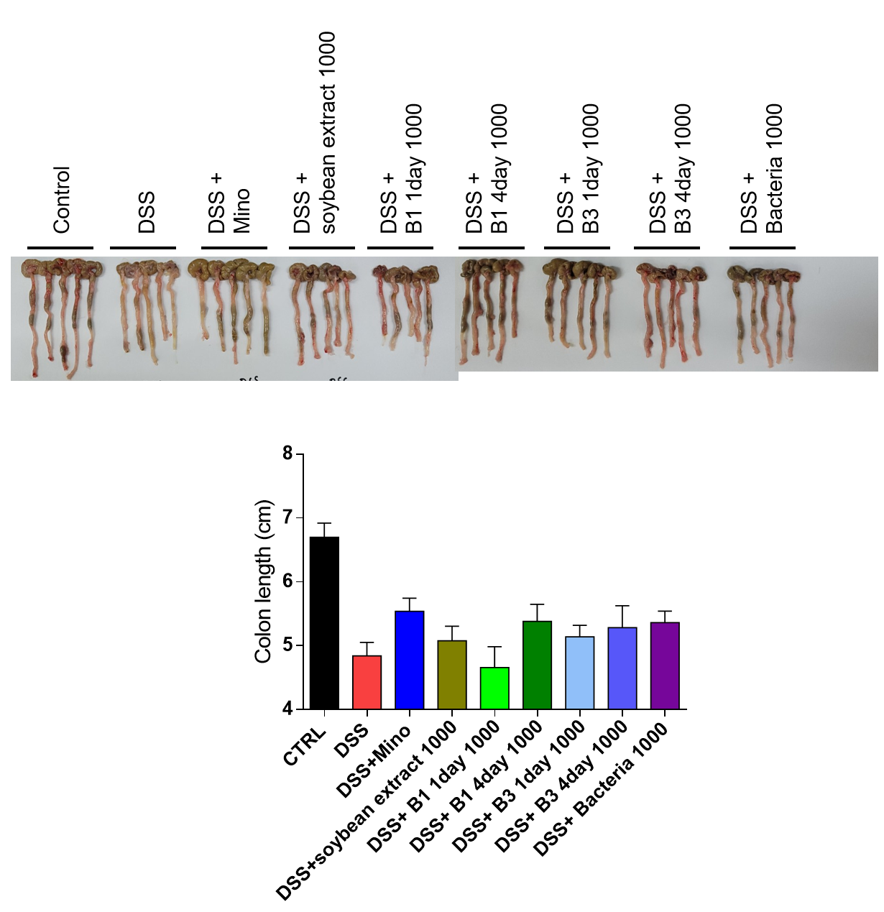
대조구
(정상상태)
DSS 투여
(장염유발)
DSS +
항생제 치료
DSS +
다사라-F처방
- 시험방법 : 4개처리구
실험쥐에 장 상피세포 손상을 강제로
유발시키는 물질 DDS(dextrin Sodium Sulfate)
투여로 강제염증 유발 후 항생제(인체용) 첨가와
다사라-F 투여 후 정상상태 장길이와
비교 효과 시험

- 시험결과
장길이 비교시 항생제 치료군과 큰차이가 없는
것으로 나타나 다사라-F의 항염증펩타이드 성분
효과로 섭취시 장염증 회복 및 예방효과가 있음을
보여줌
(장길이 감소 억제 효과)
 | 대조구 | CTC | DASARA-F
사료 kg당 투여량 | - | 5mg | 10mg
체중 증가율(%) | 100 | 110 | 115
평균 섭취량(g/일) | 2.2 | 2.8 | 2.9
염증유발사이토카인(ng/ml) | 0.54 | 0.18 | 0.02

- 증체 및 사료섭취량 증가 시험

실험쥐에 일반사료와 항생제 (CTC), 다사라-F를 각각 첨가시 다사라-F급여시 체중증가율이 높았으며 이는 염증유발 사이토카인(IL-17)의 활성 감소 결과이다

- 살모넬라 감염에 대한 폐사율 개선 시험
 | 대조구 | DASARA-F
음수 투여량 | 일반음수 | 1,000ppm첨가
폐사수 | 32수 | 3수
폐사율, % | 64% | 6%

- 시험 : 7일령 육계 각각 50수
- 살모넬라 1*10^7 경구투여 감염시킴
- 대조구는 일반음수 급이
- 시험구는 다사라-F 액상(음수용)
1,000ppm 첨가 급이
- 14일령(시험 7일후) 폐사수 파악

- 백신스트레스 완화 및 역가 상승시험

- 시험 : 70일령 육성돈 구제역(FMD) 백신 접종 전, 후 효과 시험

* 백신 스트레스 완화 효과
 | 대조구 |  | DASARA-F(가루)  500ppm |  | DASARA-F(가루)  1,000ppm
 | 접종 전 | 접종 후 | 접종 전 | 접종 후 | 접종 전 | 접종 후
스트레스 호르몬  Cortisol (μg/dL) | 2.76 | 2.92 | 2.61 | 2.71 | 2.56 | 2.61
아드레날린  Epinephrine (pg/ml) | 122.6 | 229.8 | 115.9 | 209.4 | 112.5 | 205.6

백신투여시 스트레스 호르몬인 코디졸과 아드레날린이 증가하게 된다
하지만 다사라-F 급여시 비급여 대조구와 비교시 농도가 낮아 어느정도 완화 효과가
있음을 보여준다.

* 백신역가 상승 효과
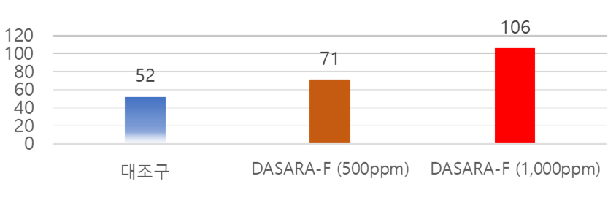

- 가축면역 체계에서 외부 침입자를 가장 먼저 감지하는 최전방 감시초소 역할을 하는 주요
단백질인 톨유사체수용체(TLR, toll-like receptor)와 결합이 매우 중요
- TLR과 결합시 DASARA-F의 세포벽 물질인 리포 테이코산( LTA, Lipoteichoic acid) 성분이 TLR과 반응하여 역가를 증가시키는 역할 수행

- 다사라-F 효능 농장 급이 사양시험 결과

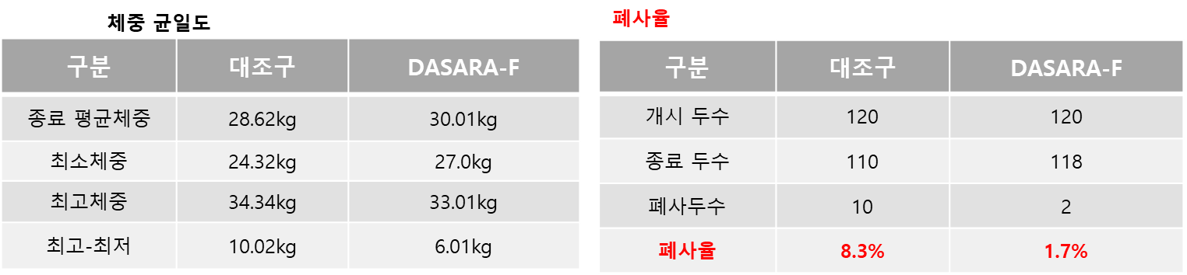
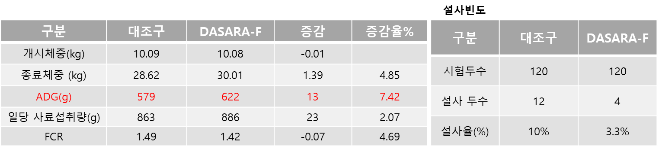
- 전남영광 O농장(자돈) 산제 0.1% 급여

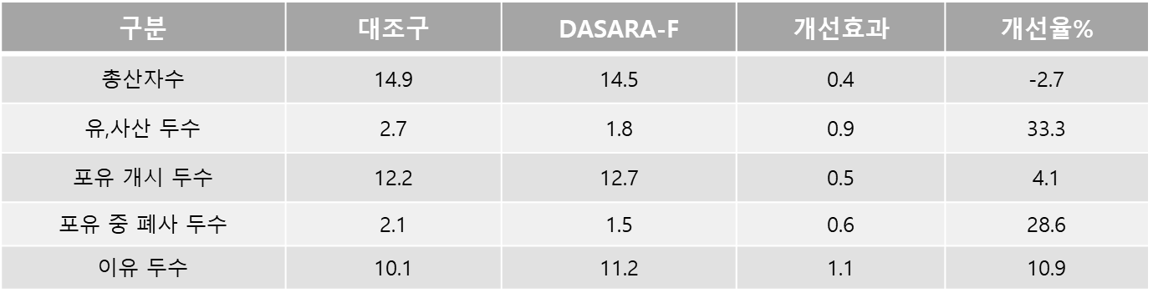
- 모돈 산제 0.1% 급여

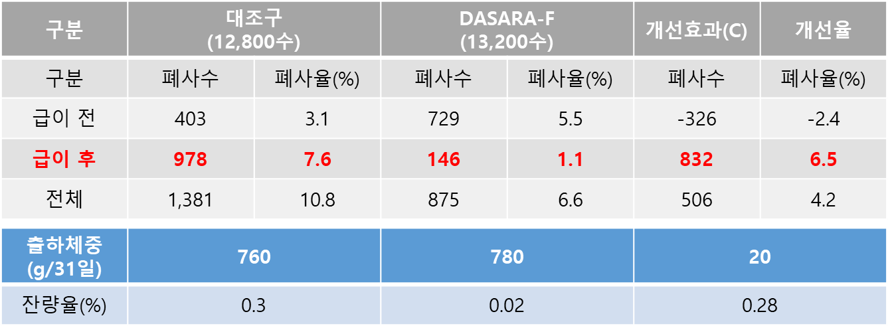
- 전북 고창 D농장(백세미) 액상 500ppm 급이

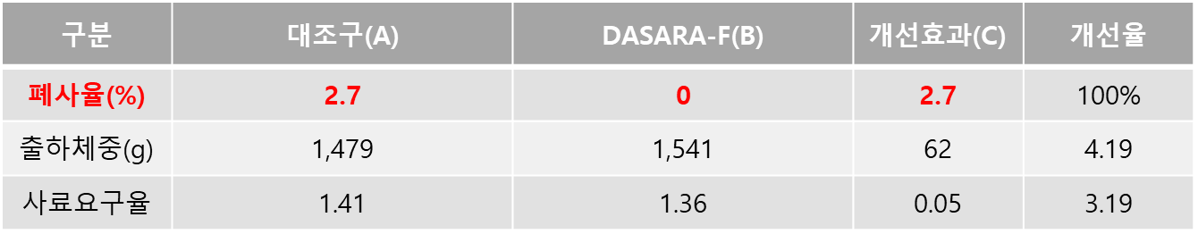
- 경북 구미 K농장(육계) 액상 500ppm 급이

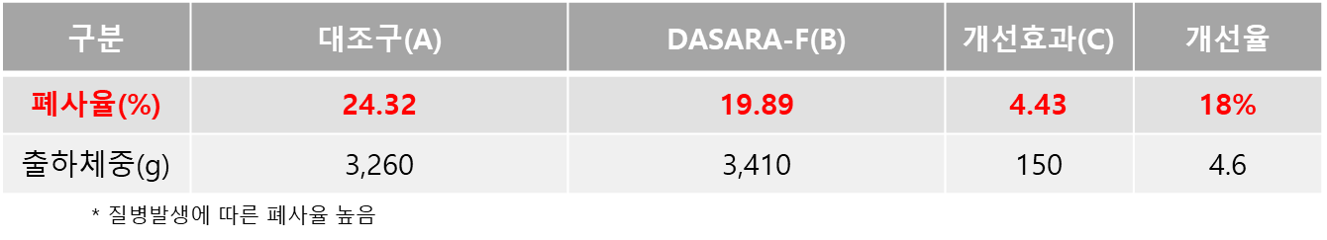
- 전남 영암 O농장(오리) 액상 500ppm 급이

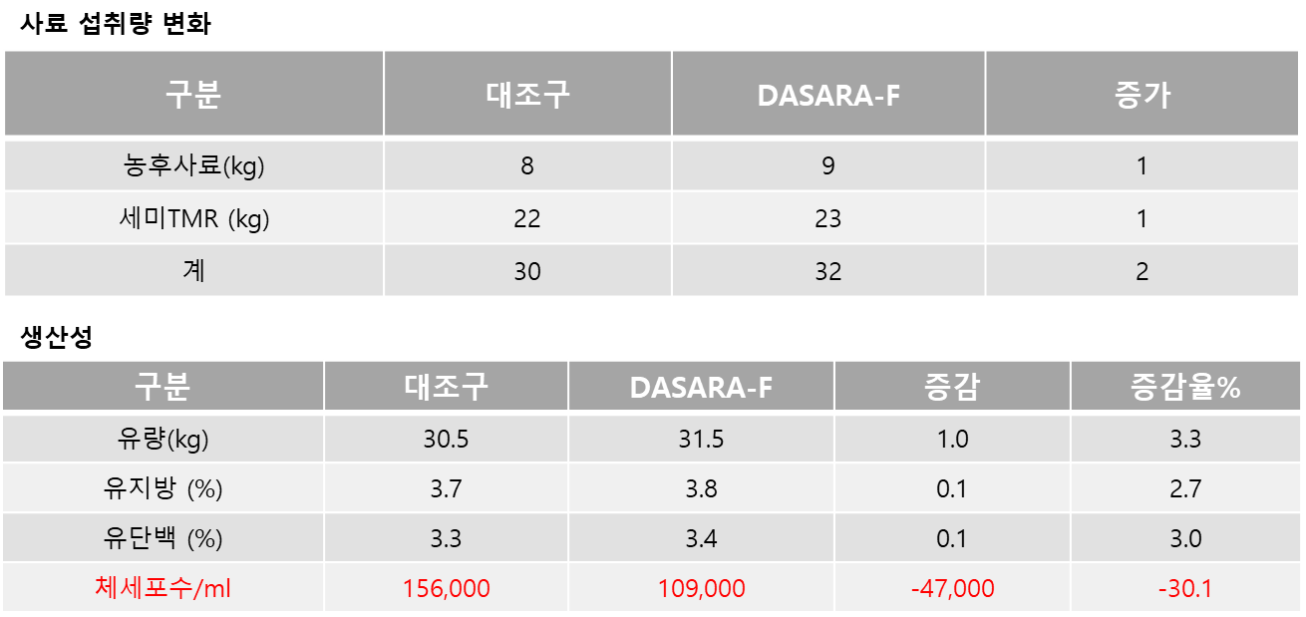
- 경북 영주 O목장(착유우) 산제 0.1% 급이 (착유우 30두)

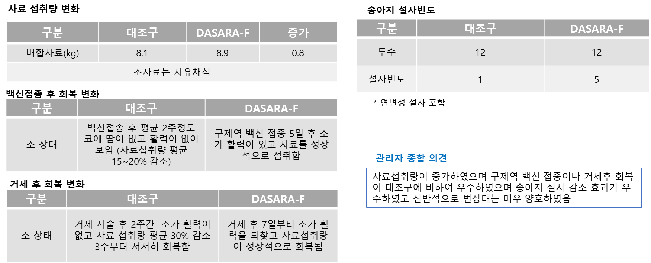
- 경북 안동소재 한우 사육농장, 산제 0.1% 급이 (송아지 24두, 육성우 100두)

- 다사라-F 경제성 분석 (육계)

* 다사라F 사용사 육계생산지수 50이상 증가 가능
항목 | 생산지수 |  | 차이
항목 | 320(국내평균) | 370(다사라-F) | 차이
사육기간 | 약31~32일 | 약 29~ 30일 | 2일단축 : 연료비, 전기세 감소 및 농장 회전율 상승
사료요구율(FCR) | 약 1.5~1.55 | 약 1.4~1.45 | 0.1 감소, 사료비 절감
출하체중, kg | 약 1.6~1.7 | 약 1.7~1.8
폐사율 | 3~4% | 2% 미만 | 육성율 2% 이상 증가

* 수익성 (5만수 규모, 육계생산지수 50 증가시)
항목 | 5만수 규모 | 비고
사료비 | 600~750만원/회 | FCR 0.1개선시 수당 120~150원 절감  (사료비 600원 기준)
사육인센티브 | 250 ~ 400만원/회 | 50~80원/수
육성율 | 100만원/회 | 20원/수, 폐사율 2% 개선
회전율 | 년5.5회전5.7~ 6.0회전 | 년 0.2~0.5회전율 증가
약품비 | 5~10만원/회 | 수당 1~2원, 항생제크리닝 등 약품비감소
기타 |  | 전기세, 유류비, 깔집, 분뇨처리비 등 감소
다사라F첨가비용 | 160만원/회 | 음수 0.1% ~0.05%  (초이, 전기 0.1%, 후기 0.05%)

* 수익성 분석
5만수 규모 추가 수익성
: 960만원~1,260만원 – 다사라F 첨가비용 160만원
= 약 800만원~1100만원/회 추가소득

- 다사라-F 권장 첨가량
DASARA-F
주요성분 | 특허유산균이 발효 생성하는 항균 펩타이드, 면역활성물질과 유익한 대사산물들
권장수준 | * 산제(가루) : 전축종 사료 톤당 0.1% ~ 0.2%  * 액상 : 양계 : 육계초이~전기, 병아리 : 0.1% (1리터 / 음수 1톤)  육계후기, 산란기 : 0.05%  양돈 : 포유~이유기 : 0.1%, 그외 0.05%
유통기간 | 제조일로부터 12개월
포장단위 | 가루 : 5kg, 20kg , 액상 : 1L, 18L
핵 심 | 면역 항 염증 성분에 초점을 맞춘 폐사율 감소  및 질병억제 효과

